**EXMO. SR. PRESIDENTE DA CÂMARA MUNICIPAL DE SUMARÉ**

Indico ao Exmo. Sr. Prefeito Municipal, e ele ao departamento competente, providências no sentido de executar a operação **DEDETIZAÇÃO** contra escorpiõesna Rua Portugal, altura do nº 127, Jardim Lucélia.

A indicação se faz necessária, tendo em vista que nos últimos dias, notou-se um aumento significativo na presença desses animais, o que tem gerado preocupação devido ao risco à saúde e segurança dos moradores locais.

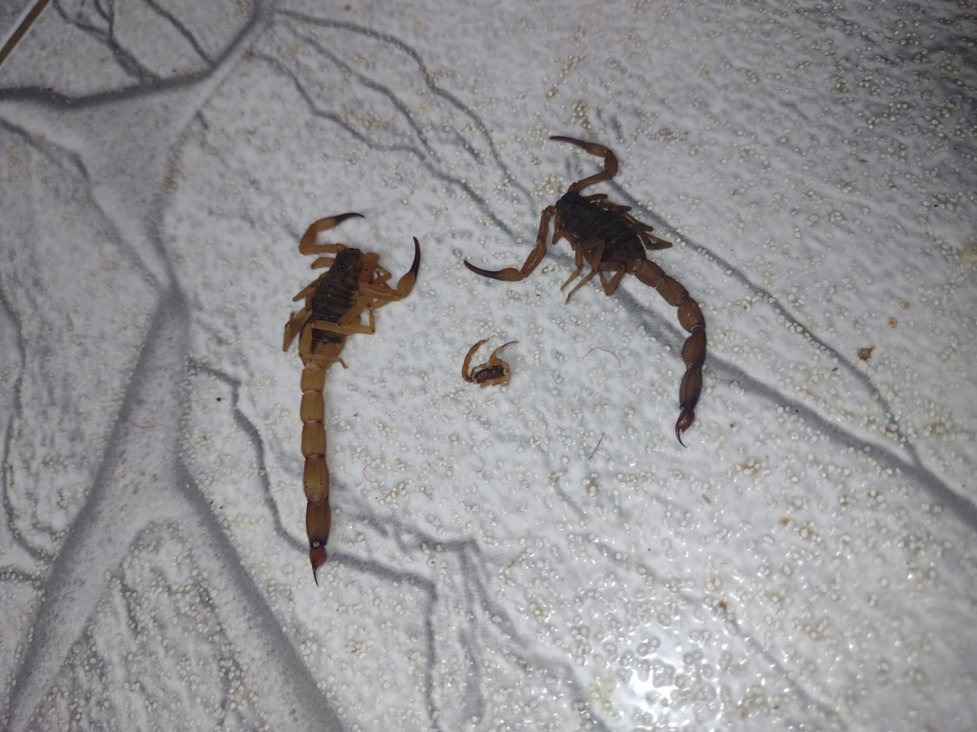

Dado o risco que a presença de escorpiões representa, solicitamos uma inspeção e dedetização completa com a máxima urgência para controle e eliminação dessa praga, bem como orientação sobre medidas preventivas adicionais para evitar novas infestações.

Sala das Sessões, 12 de novembro de 2024.



**Rai Stein Sciascio**

**Rai do Paraíso**

**Vereador**